8а,б
Präpositionen mit dem Genitiv/ Предлоги родительного падежа
Вопрос родительного падежа: wessen? чей,чья,чье?
Предлоги während, wegen, trotz, unweit, außerhalb, statt (вместо) используются только в родительном падеже!
Перепишите предлоги из таблички с переводом и примерами.
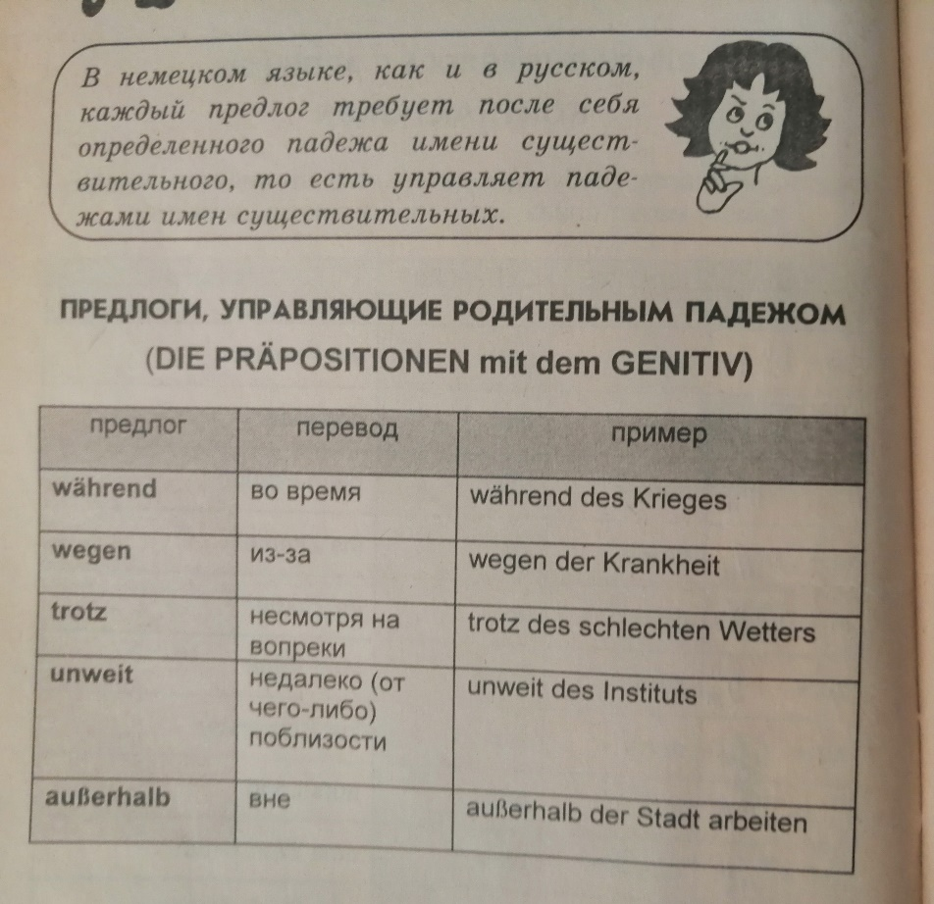
Вспомним склонение определенного артикля:
Kasus/Fall | m (м.р.) | n (ср.р.) | f (ж.р.) | Pl (мн.ч.)
Nominativ | der | das | die | die
Genitiv | des (s) | des (s) | der | der
Dativ | dem | dem | der | den
Akkusativ | den | das | die | die

Выполним тренировочные упражнения
Первые предложения из каждого упражнения приведены в качестве примеров.
Упр.2 Раскройте скобки, поставив артикль существительного в Genitiv.
Пример: 1. Während der Unterrichtsstunde darf man nicht plaudern.
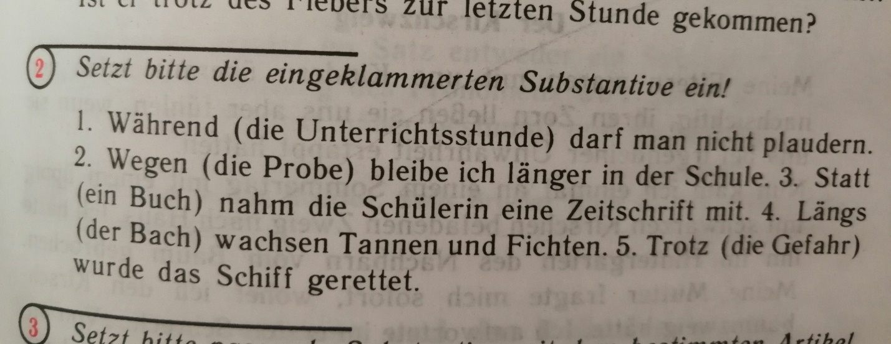
Упр. 2. Переведите предложения на русский язык
Пример: 1. Несмотря на густой туман мы поехали за город.
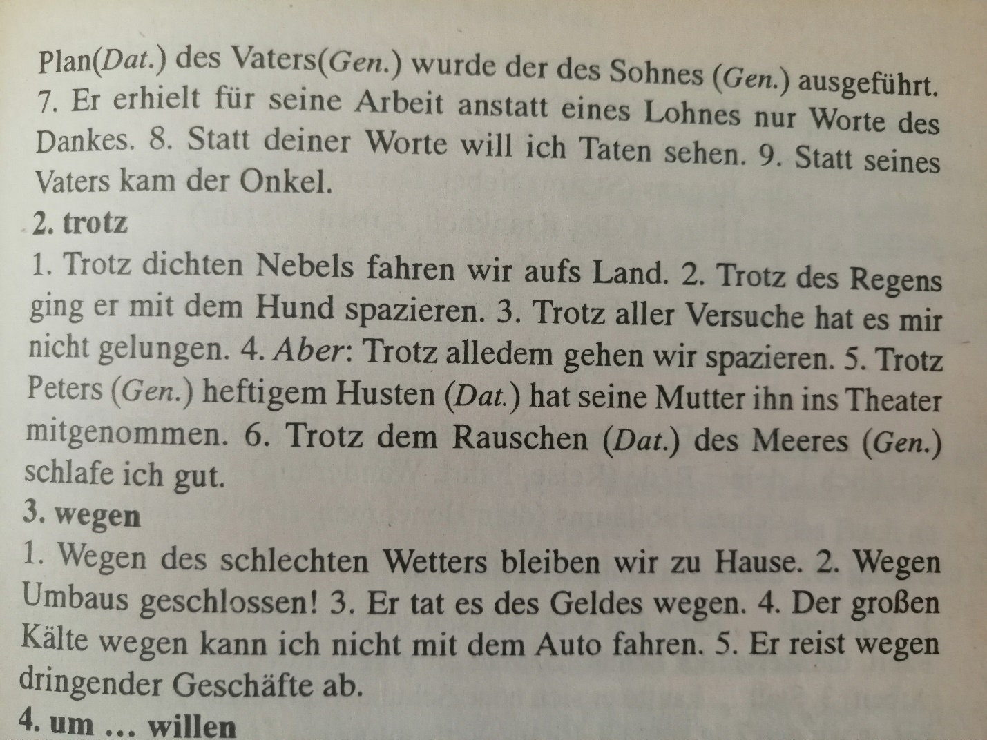
Упражнения выполняются письменно в тетрадях, фотография выполненного задания отправляется на email адрес anais.iwano0712@yandex.ru. Напоминаю, что для поиска значений незнакомых слов используем интернет-словарь multitran.ru.
Дата предъявления выполненного задания: 22 мая к 15:00. При возникновении вопросов, пожалуйста, пишите на вышеуказанный адрес электронной почты.

